Nõo Reaalgümnaasium

Mihkel Tarvis

11B

**LAUAARVUTI KOMPLEKTEERIMINE**

Praktiline töö

Juhendaja: Andres Mihkelson

Tartu 2013

**SISUKORD**

SUMMARY 3

SISSEJUHATUS 4

1 KOMPONENTIDE VALIMINE 5

1.1 Protsessor – AMD FX-6100 5

1.2 Emaplaat – ASUS M5A99FX PRO R2.0 5

1.3 Graafikakaart – MSI N550GTX-Ti + Gigabyte GTX 550 Ti 6

1.4 Toiteplokk – Aerocool VP-750 6

1.5 Vahemälu – AMD Performance Edition 6

1.6 Kõvaketas – Seagate HDD 1TB 7

1.7 Wi-Fi kaart – TP-Link TL-WN881ND 7

1.8 Korpus – Cooler Master Centurion 5 II 7

1.9 Ventilaatorid – Xilence COO-XPF140 7

1.10 Protsessori jahuti – Arctic Freezer A30 8

1.11 Mälukaardilugeja – IBox 85in1 8

2 ESIALGSED TÖÖD 8

2.1 Kokkupanek 8

2.2 Vigase emaplaadi ilmnemine 10

2.3 Vigase protsessori ilmnemine 10

2.4 Operatsioonisüsteemi paigaldamine 11

2.5 Draiverite paigaldamine 11

2.6 Töölaua ja sisselogimisekraani välimuse muutmine 11

3 EDASISED TÖÖD 12

3.1 Kõvaketta osade suuruse muutmine 12

3.2 Teise graafikakaardi, kõvaketta ja mälukaardi lugeja paigaldus 13

4 TESTIMINE 13

4.1 Koormustestid 13

4.2 Võimsustestid 14

KOKKUVÕTE 15

LISAD 15

Lisa1. Koormustesti graafikud 15

Lisa2. Võimsustestide tulemused 17

# SUMMARY

In summer 2012 I decided to get a newer, more powerful computer that would fit my needs better. Instead of choosing a ready-made computer from the ones I found on sale in my country, I decided to try and build one myself so it would be exactly what I want. Building a computer requires knowledge about choosing the parts that suit your needs for a price that you can afford and assemblying them.

I am a computer gaming enthuisast, so I need a very powerful computer. To make choosing components easier, there are lots of tests and reviews on the Internet.

I had never built a computer before, so I had a lot of questions on the topic. Luckily, I had a few friends with more experience and enthusiasts on Internet forums helping me out. Generally, there’s nothing that complicated about assemblying your own computer: you need to have a little bit of technical thinking.

I was on a budget of 770 euros for this project. Choosing the parts took me nearly 3 months. My final setup was this: processor: AMD FX-6100, motherboard: ASUS M5A99FX PRO R2.0, graphics cards: MSI N550GTX-Ti + Gigabyte GTX 550 Ti in SLI mode, Power Supply Unit: Aerocool VP-750, memory: AMD Performance Edition 8GB, hard drive: Seagate 1TB HDD, Wi-Fi card: TP-Link TL-WN881ND, case: Cooler Master Centurion 5 II, case fans: Xilence COO-XPF140 (x2), processor cooler: Arctic Freezer A30, memory card reader: IBox 85in1.

The first problem accured during assembly: the processor’s power cable would not reach the socket on the motherboard with the wire mangement that I had planned out. To fix this, I had to buy an extension cable for it.

After the assembly, the computer failed its first Power-On Self Test. After a few tests with some other components, I diagnosed the motherboard to be faulty and sent it to the warranty. While taking it off the computer, a problem occured: one of the motherboard’s connectors was stuck in the motherboard’s screw hole. The only solution to this problem ist to pull it out using force as safely as you can. After the motherboard was replaced, it also turned out that the processor was faulty, so it was also sent to the warranty. After it was replaced, the computer started working and installing the software went without problems, but later I had to resize the partitions of my hard drive.

The computer passed all the stress tests and satisfied my performance expectations in bencmark tests. The project turned out excatly as excpected and at the same time it was very educational for me.

# SISSEJUHATUS

Tänapäeval on see tavaline, et igal inimesel on olemas oma isklik arvuti. Tõsisemad entusiastid on muutunud oma arvutite koha pealt nii nõudlikuks, et tavakasutajale mõeldud komplektsete arvutite vahel valimine muutub neile peaaegu võimatuks – alati on mõni komponent, mis ei ole piisavalt hea või mõni, mis on ülearu ja lihtsalt tõstab asjatult hinda. Seepärast komplekteerivad asjaarmastajad tihti oma arvuteid ise: valivad kõik komponendid vastavalt oma rahalistele võimalustele ja vajadustele. Minu jaoks oli arvuti komplekteerimine täiesti uus kogemus, seega oli mul palju küsimusi nii jõudluse kui kokkupanemise koha pealt.

Põhieesmärgiks oli ehitada arvuti, mis suudaks välja mängida kõiki uuemaid arvutimänge võimalikult kõrgete graafikaseadete peal ning aeg-ajalt võimaldaks tegeleda 3D modelleerimisega. Arvutimängudeks on vaja võimalikult head graafikakaarti, modelleerimine nõuab põhiliselt mälu ja mõlemad nõuavad ka head protsessorit.

Tekkinud küsimustele leiab kergesti pädevaid vastuseid internetist või mõne teise entusiasti käest. Asjaarmastajad räägivad arvutitest hea meelega ja tahavad kohe aidata, kui keegi nende hobi koha pealt huvi üles näitab. Siin kohal sooviks tänada Borka Martin Orlovi, kelle käest sain üksikasjalikku konsultatsiooni terve planeerimisetapi ajal. Üldiselt on kõik suhteliselt loogiline ja tehnilise taibuga inimene saab asjadest aru. Komponentide valimise hõlbustamiseks on internetis saadaval ka palju erinevaid teste ja võrdlusi, millest saab informatsiooni nende võimsuse kohta.

Tööriistadest on vaja kahte ristpeaga kruvikeerajat: kõige levinuma mõõduga ja sellest veidi väiksemat; lõiketange kaablisidemete otste maha lõikamiseks ning minul osutus vajalikuks ka mälupulk. Soovituslik on ka antistaatiline randmepael staatilise elektrilöögi vältimiseks, kuid vastavate ettevaatusabinõude järgimisel saab ka ilma hakkama. Hilisemaks testimiseks on vaja mitmeid erinevaid programme. Milliseid täpsemalt, on juba igaühe isiklik otsus.

Tegelikult on arvuti komplekteerimine ainult kättevõtmise asi – kellel on tõsine tahtmine sellise asjaga tegeleda, saab sellega ka hakkama. On vaja kannatlikkust ja oskust küsida abi.

# KOMPONENTIDE VALIMINE

Lõplikuks eelarveks kujunes 770 eurot, kuna see oli kogu raha, mille suutsin selleks projektiks teenida. Komponentide valimisel tuleks kõigepealt paika panna need osad, mille koha pealt on vähem valikut ja liikuda järjest rohkemate valikuvariantidega osade poole. Seega alustasin protsessoriga ja lõpetasin mälukaardilugejaga.

## Protsessor – AMD FX-6100

Protsessor on väga oluline osa arvutist ja selle võimsus mõjutab kogu ülejäänud arvuti töökiirust, seega pidi see tulema nii võimas, kui eelarve lubas. Hinna erinevus Inteli ja AMD protsessorite puhul on selgesti märgatav, seega kokkuhoiu mõttes otsustasin AMD kasuks.[1] AMD poolt räägib ka see, et nende protsessorid on lukustamata ehk tehaseseadeid saab muuta võimsuse tõstmiseks.[2] Inteli omad aga on tavaliselt lukus. Mudeliks sai eelarve põhjal valitud kuuetuumaline 3,3GHz taktsagedusega FX-6100 (117,00€).

## Emaplaat – ASUS M5A99FX PRO R2.0

Emaplaat on komponent, mis ühendab omavahel kõik teised arvuti osad, seega peavad sellel olemas olema kõik ühendused, mida arvuti komponendid kasutavad. Protsessor peab sobituma AMD uusima AM3+ pesaga. Mõlemad graafikakaardid nõuavad PCI-e x16 pesa ja emaplaat peab toetama SLI-d (vt. järgmine alapealkiri). Vahemälu jaoks vajasin esialgu kahte pesa, kuid hiljem võib tekkida soov mälu juurde paigaldada, seega võiks pesasid olla juba neli. Samuti on oluline emaplaadi kiibistik – aeglane kiibistik võib võimsama arvuti korral saada nn. pudelikaelaks – hoida tagasi terve ülejäänud arvuti potentsiaali. ASUS on emaplaatide valdkonnas tuntud oma kvaliteedi ja töökindluse poolest, seega otsustasin just selle firma kasuks.[3] Kõigile nendele kriteeriumitele vastavatest emaplaatidest jäi minu valikuks ASUS-e mudel M5A99FX PRO R2.0 (141,25€).

## Graafikakaart – MSI N550GTX-Ti + Gigabyte GTX 550 Ti

Minu näol on tegemist arvutimängude huvilisega, seega graafikakaart on tõenäoliselt kõige olulisem osa minu arvutist. Esialgne eelarve ei lasknud mul soetada midagi võimsamat kui Nvidia GTX 550 Ti graafikaprotsessori baasil toodetud MSI N550GTX-Ti (104,75€), kuid plaanis oli hiljem peale lisaraha teenimist osta ka teine graafikakaart ja ühendada need omavahel SLI-süsteemi, mis paneks need töötama ühiselt nagu üks graafikakaart. SLI-l aga on teatavad nõudmised: graafikakaardid peavad olema tehtud sama graafikaprotsessori põhjal ja omama samas koguses samatüübilist videomälu. Tehnoloogia areneb kiiresti ja selleks ajaks, kui teise graafikakaardi raha kokku sain, hakkasid GTX 550 Ti põhjal toodetud graafikakaardid müügilt hääbuma. Ainukeseks valikuks jäi Gigabyte GTX 550 Ti (103,00€). Kummalgi graafikakaardil on 1GB DDR5 tüüpi videomälu.

## Toiteplokk – Aerocool VP-750

Toiteploki ülesanne on varustada arvutit vajaliku võimsusega õige pingega elektriga. Müratase ei ole minu puhul väga oluline faktor, seega polnud vaja kulutada raha ülivaikse toiteploki peale. Internetifoorumites kirjutasid spetsialistid, et minu süsteeminäitajatega arvutile oleks vaja vähemalt 700W võimsusega toiteplokki, ent kui on plaanis midagi edasi arendada, oleks juba parem mõelda 750W toiteploki peale. Otsustasin mitte riskida võimsuse puudujäägiga ja soetasin 750W võimsusega Aerocooli toiteploki VP-750 (66,35€).

## Vahemälu – AMD Performance Edition

Vahemälus hoitakse arvuti töö ajal kiiret ligipääsu ajavaid andmeid. Vahemälu efektiivsuse juures on oluline nende maksimaalne maht ja töökiirus. Plaanis oli soetada mälud mahuga vähemalt 8GB ja taktsagedusega vähemalt 1600 MHz. Üks sõber sai pikaajalise kliendina AMD-lt kingituseks AMD Performance Edition mälukomplekti, mida ta ise hetkel ei vajanud ja müüs mulle (40,00€). Komplektis on 2 mälu moodulit, kummalgi 4GB mahtu ja taktsagedus 1600 MHz. Töötamiseks vajavad mälud tavalise 1,5V asemel 1,65V pinget, mis kiirendab mälude tööd.

## Kõvaketas – Seagate HDD 1TB

Kõvakettal paikneb kogu arvutis olev informatsioon. Kõvaketta koha pealt otsustasin kokku hoida kiiruse ja müra koha pealt, ainukeseks oluliseks määrajaks sai maht. Otsustasin, et 1TB on esialgu piisav suurus. Jäin Seagate-i 1TB HDD (73,25€) juurde.

## WiFi laienduskaart – TP-Link TL-WN881ND

Koduses majapidamises on interneti kaabli kaudu transportimine minu tuppa suhteliselt keeruline ja ühiselamus tekib vahel soov arvutimänge ühises raadiovõrgus mängida, seega soetasin oma arvutile WiFi laienduskaardi. Kaart pidi ühilduma PCI-E pesaga ja olema seejuures võimalikult suure tööraadiusega. Valikuks jäi TP-Link TL-WN881ND (15,90€).

## Korpus – Cooler Master Centurion 5 II

Korpuse põhiline nõue oli, et sellesse peab sobima ATX-formaadis emaplaat. Selles formaadis on enamus võimsamaid emaplaate, kuid osad odavamad korpused sobivad ainult micro-ATX formaadis emaplaatidega. Samuti on võimsama klassi arvutite puhul oluline jahutus, seega pidid korpusel olema ventilaatorite paigalduskohad ees, küljel, taga ja üleval ning ventilaatorid peavad olema suured, vähemalt 120 millimeetrise läbimõõduga. Samuti pidi toiteplokk olema paigutatud korpuses alla, mitte üles, sest see mõjutab jahutusõhu ringlust. Lõpuks jäigi valik Cooler Masteri mudeli Centurion 5 II peale (55,00€), sest sellel on üks 140 millimeetrise läbimõõduga ventilaator ees, üks 120 millimeetrise läbimõõduga taga ja võimalus lisada kaks 140 millimeetrise läbimõõduga ventilaatorit küljele ja üks üles. Toiteplokk on paigutatud alla, jahutusõhk sellele võetakse sisse korpuse alt ja surutakse välja korpuse tagant, mis ei mõjuta arvuti enda jahutust. Kõvakettad kinnitatakse risti, mis teeb nende eemaldamise hoolduse ajaks lihtsamaks kui pikkipidise paigutuse korral.

## Ventilaatorid – Xilence COO-XPF140

Parema õhuringluse huvides otsustasin paigaldada lisaks korpusega kaasas olnud ventilaatoritele veel 2 ventilaatorit: ühe üles ja ühe küljele. Korpusele on võimalik paigaldada maksimaalselt 140 millimeetrise läbimõõduga ventilaatorid. Nende võimsus on palju suurem kui 120 millimeetristel, kuid hind on palju odavam. Jäin odavate 140 millimeetriste Xilence COO-XPF140 (9,10€x2) ventilaatorite juurde.

## Protsessori jahuti – Arctic Freezer A30

Protsessoriga kaasnes ka tehasepoolne jahuti, kuid see oli võrdlemisi madala võimsusega. Protsessori parema tervise nimel otsustasin osta võimsama jahuti. Esialgu tahtsin vesijahutust, aga kuna see osutus liiga kalliks, ostsin lihtsalt kõige võimsama õhkjahuti mida eelarve võimaldas. Selleks osutus Arctic Freezer A30 (36,00€).

## Mälukaardilugeja – IBox 85in1

Aeg- ajalt tekib vajadus mälukaardilugeja järele. Kuna tegu on suhteliselt soodsa seadelisega, otsustasin selle oma arvutile hankida. Valisin IBox 85in1 (5,50€), kuna see oli odavaim mälukaardilugeja, mis loeb microSD kaarti ilma adapterita.

# ESIALGSED TÖÖD

## Kokkupanek

Kokkupanemist on kõige mugavam alustada toiteplokist. Toiteplokk kinnitub 4 kruviga korpuse tagapaneeli külge. Vibratsiooni vähendamiseks panin tagapaneeli ja toiteploki vahele silikoonist vibratsioonisummuti. Juhtmete ilusamaks paigalduseks on korpusel olemas augud, mille kaudu saab juhtmeid viia ühest kohast teise emaplaadi taga oleva metallpaneeli taga nii, et juhtmed ei jää arvuti sisemusse ripnema. Selle töö käigus paigutasin ilusamini ka juhtmed, mis ühendavad arvuti esipaneeli emaplaadiga. Seejärel paigaldasin ülesse ja külgpaneelile ventilaatorid, mis kinnituvad korpuse külge 4 kruviga.

Edasiste keerukamate komponentide paigaldamisel tuleb vältida staatilist elektrit – kõikvõimalikud kiibid võivad staatilise elektrilöögi tagajärjel saada kahjustada ja lõpetada töötamise. Enne keeruka emaplaadi paigalduse juurde asumist panin oma kohale veel kõvaketta, mille paigalduseks olid korpusega kaasas vastavad kinnitused, millega saab kõvaketta kinnitada korpuse külge ilma kruvideta ja mida on alati lihtne hooldamiseks lahti võtta. Ühendasin kõvaketta külge toiteplokist tuleva vastava ühendusega toitejuhtme ja SATA kaabli, mille teine ots ühendub järgmiseks paigaldatud emaplaadi külge. Toitejuhtmega aga tekkis probleem: selle pöördekoht jäi liialt tagaseina vastu ja tekkis kartus, et kaane peale panemine võib kahjustada toitejuhtme ühendust. Probleemi lahendamiseks pidin ettevaatlikult voolujuhet painutama, et see tagaseinast kaugemale jääks.

ATX-formaadis emaplaat ühendub vastava metallpaneeli külge kruvidega, kuid vahele tuleb panna korpusega kaasas olnud kõrgendused, et emaplaadi ja paneeli vahele jääks ruumi. Nii ei saa kruvisid pingutades emaplaadi tagumine pool kahjustada. Kruvisid on kokku 9. Emaplaadi külge tuleb ühendada 24 klemmiga voolukaabel, 8 klemmiga protsessori toitekaabel, ventilaatorite toitejuhtmed, esipaneeli USB pesade juhe, esipaneeli kõrvaklappide ja mikrofoni juhe ning SATA kaabel. Juhtmete pistikud on asümmeetrilised, seega nende valet pidi ühendamine ei ole võimalik. Ventilaatorite pistikud on mõeldud nii 3 kui 4 klemmiga ventilaatoriühenduste jaoks, seega 3 klemmise ühenduse jääb üks klemm lihtsalt tühjaks. Mõningad juhtmed ühenduvad pessa suhteliselt tihkelt, seega nende kinnitamisel tuleb emaplaati tagant poolt toestada, et vältida selle kahjustamist. Selle töö käigus ilmnes minu jaoks oluline, kuid mitte kriitiline probleem – protsessori voolukaabel ulatas pessa ainult kõige otsemat teed risti üle emaplaadi, aga mitte metallpaneeli taha peidetult. Probleemi lahenduseks soetasin vastava kaabli pikenduse (7,85€). Viimaks tuli ühendada sisselülitus- ja taaskäivitusnuppude ning töörežiimi ja kõvaketta LED-tulede juhtmed ja veateateks vajalik sisemine kõlar. Need ühenduvad emaplaadil ühe pesa külge, kuid erinevalt kõigist eelnevalt mainitud juhtmetest ei ole neil ühist ainult ühte pidi ühenduvat pistikut, vaid kõik juhtmed ühenduvad eraldi pistikuga, mis sobivad kõikide selle pesa klemmide külge. Emaplaadiga oli kaasas ühenduslüli, mille peal olid juhised, kuidas juhtmeid selle külge ühendada, tekitades seejärel asümmeetrilise pistiku emaplaadiga ühendamiseks. Mina aga otsustasin kasutada seda ühenduslüli vaid juhisena ja ühendada juhtmed otse emaplaadi külge, et lõpptulemus jääks ilusam.

Protsessori paigalduseks tuleb kõigepealt protsessori pesa kõrval oleva kangiga avada lukustus. Protsessori nurkades on erinevad märgistused, mis vastavad emaplaadil oleva pesa omadega, näidates sellega, mis pidi protsessorpesasse läheb. Protsessori taga asuvate klemmide unikaalne paigutus aga ei lubagi protsessorit valesti pessa paigaldada. Kui klemmid ja pesad on kohakuti ja lukustus maas, ei ole vaja protsessori pessa saamiseks kasutada mitte mingisugust jõudu – see lihtsalt kukub pessa. Peale seda tuleb protsessori küljes püsimiseks kang uuesti alla vajutada, et protsessor ära lukustada. Mälude paigaldus on sarnane protsessoriga: kinnitus lahti, mälu klemmid pessa, mis taaskord valet pidi sisse ei lähegi ja kinnitus kinni. Mälude puhul aga hoiab kinnitus kinni mälu moodulit, mitte klemme.

Järgmiseks tuli paigaldada protsessori jahutus. Emaplaadi külge olid juba kruvitud protsessori tehasepoolse jahutuse paigaldamiseks vajalikud plastikkinnitused, kuid kuna minu poolt ostetud võimsam jahuti ühendus teisel meetodil, tuli need maha kruvida. Jahuti seisab emaplaadi küljes, kuna on kruvitud selle taga asuva metallplaadi külge kruvidega, mis läbivad emaplaadis olevaid vastavaid auke. Peale uue jahuti kinnituste emaplaadile paigaldamist tuleb protsessori katteplaadile määrida ühtlane ning võimalikult õhuke kiht termopastat. Termopastat aga ei saa määrida täiesti servast serva, kuna jahuti paigaldamine surub seda igal juhul laiali ning kuna termopasta sisaldab suurtes kogustes hõbedat, võib selle sattumine emaplaadile tekitada lühiseid.[4] Alles peale seda võib jahuti asetada protsessorile ja kinnitada eelnevalt külge pandud kinnituste külge.

WiFi kaardi paigaldamiseks tuleb vastava laienduspesa kate eemaldada, see lihtsalt laienduspessa panna ja katte kinnitusklambriga toestada.

Viimaseks jäi graafikakaart. Graafikakaardi paigaldamist tuleb samuti alustada vastavate korpuse laienduspesade katete eemaldamisega. Emaplaadile kinnitub graafikakaart väga sarnaselt mäludega: kinniti lahti, klemmid õigesse pessa ja kinniti lukku. Kuna graafikakaart on teiste laiendusepesadesse käivate kaartidega võrreldes suhteliselt raske, tuleb selle toetamiseks ühendada see eraldi kruviga ka korpuse külge. Graafikakaart nõuab ka eraldi toidet 6 klemmise kaabliga otse toiteplokist. Selle ühendamiseks tuli toiteplokist tuleva 6+2 klemmiga pesa küljest 2 klemmi lahti ühendada ja ülejäänud 6 seejärel graafikakaardi toitepessa ühendada. Nagu emaplaadi kaablite puhulgi, oli sellel ainult ühte pidi ühenduv pistik.

## Vigase emaplaadi ilmnemine

Peale arvuti kokku saamist ja esimest nupuvajutust ei läinud kõik plaanipäraselt: arvuti ei läbinud oma esimest *power-on self testi* ega hakanud tööle, selle asemel süttis emaplaadil DRAM_LED ja sisemisest kõlarist kostus 1 pikk ja 2 lühikest piiksu, mis mõlemad on märk mäludega seotud veast.[5] Kuna ühel sõbral oli hetkel samuti arvuti ehitamine pooleli, sain proovida nii tema mälude kui protsessoriga, kuid probleem ei lahenenud. Ainuke komponent, milles veel viga võis peituda, oli emaplaat. Selle arvutist eemaldamisel ilmnes üks väike probleem: üks emaplaadi kinnitamise kõrgendustest oli emaplaadi kruvi pessa kinni jäänud. Selle probleemi lahendamiseks on ainult üks meetod: ettevaatlikult emaplaat kõrgenduse küljest lahti tõmmata. Pood tunnistas emaplaadi vigaseks ja 4 nädala pärast jõudis minuni uus.

## Vigase protsessori ilmnemine

Peale arvuti teist käivituskatset tabas mind taaskord ebameeldiv üllatus: endiselt oli probleeme mäludega. Kuna ise vea analüüsi tegemiseks puudusid seekord komponendid, viisin terve arvuti samasse poodi, kust olin soetanud arvuti osad. 2 päeva hiljem sain poelt vastuse, et süüdi on protsessor. Ka see vahetati garantii korras välja ja 4 nädalat hiljem sain uue kätte. Sellega said probleemid lahendatud ja arvuti hakkas tööle.

## Operatsioonisüsteemi paigaldamine

Ainukeseks võimalikuks vahendiks operatsioonisüsteemi paigaldamisel oli antud juhul mälupulk, mis eeldas eelnevalt teises arvutis vastava mälupulga ettevalmistamist. Selle protsessi jaoks on loodud erinevaid abiprogramme, kuid kõige kindlam on seda teha siiski käsitsi *Command Promptist* (Windows) või *Terminalist* (Mac OS, Linux jt.) vormindades mälupulk, muuta see operatsioonisüsteemi tunnistavaks ja kopeerides kõik operatsioonisüsteemi failid selle peale. Operatsioonisüsteemiks valisin Windows 7 Ultimate 64-bitise versiooni mugavuse, usaldusväärsuse ja laialdase ühilduvuse tõttu. Paigaldamise alustamiseks tuleb ühendada mälupulk arvutisse, lülitada arvuti sisse, emaplaadi tootja logo ilmumisel vastava nupu vajutusel siseneda BIOS-sse (minu emaplaadi puhul *Delete*), anda oma mälupulgale eelisõigus kõvaketta ees, sulgeda BIOS ja jätkata arvuti käivitamist. Avaneb Windowsi paigaldamise aken. Enne paigaldamist on soovituslik igaks juhuks vormindada kõvaketas. Mina otsustasin hilisema operatsioonisüsteemi paigalduse korral jagada oma kõvaketta kaheks: 42 GB osa süsteemifailide (sh operatsioonisüsteemi) ja ülejäänu kõige muu jaoks. Järgmiseks tuli käivitada failide kopeerimine ja oodata. Peale failide ümbertõstmist pidin sisestama arvuti kasutajaandmed ja operatsioonisüsteem oli paigaldatud.

## Draiverite paigaldamine

Draiverid on programmid, mis korraldavad riistvara korrektse suhtlemise tarkvaraga. Draivereid vajavad suur enamus arvuti komponente, kuid esialgu hakkab arvuti tööle ka ilma, sest nende paigaldamine käib operatsioonisüsteemisiseselt. Draiverite paigaldamiseks on tihtipeale riistvaraga kaasas ka vastav CD, kuid need on saadaval ka internetis. Kõigi draiverite ükshaaval internetist üles otsimine aga võtaks kohutavalt aega, seega läksin mina kergema vastupanu teed ja kasutasin programmi nimega *Driver Genius*, mis otsib kõik arvuti riistvarale vastavad draiverid Internetist üles ja laeb alla. Selle programmiga läks draiverite paigaldus kiiresti ja varsti oli arvuti tööks valmis.

## Töölaua ja lukustuskuva välimuse muutmine

Töölaua taustapildi vahetamine on kindlasti paljudele tuttav tegevus: Windows 7 puhul tuleb selleks töölaual teha paremklõps, rippmenüüst valida *Personalize*, ja seejärel avanenud aknast vajutada kirjale *change desktop background*. Seejärel valid arvutist sobiva pildi ja vajutad OK nuppu.

Mina otsustasin oma töölauale ikoonide kogumise asemel teha selle välimus natuke erilisemaks kasutades selleks töölaua disainimise programmi *Rainmeter*. See programm võimaldab muuhulgas kaustade ja otseteede asemel kasutada huvitava kujuga nuppe või sootuks ainult teksti. Teksti ja selle avatava asukoha määramiseks tuleb muuda Notepadiga vastava konfiguratsioonifaili sisu muuta. Erinevate disainielementide pakette on võimalik internetist alla laadida.

Lukustuskuva taustapildi muutmine on natuke keerulisem protsess. Selleks on tehtud ka eraldi programm, kuid mina otsustasin asja teha käsitsi. Selleks leidsin juhise Internetikeskkonnast *techspot.com*. Kõigepealt tuleb avada *Registry Editor*, minna kausta *„Computer\HKEY_LOCAL_MACHINE\SOFTWARE\Microsoft\Windows\CurrentVersion\ Authentication\LogonUI\Background“*, teha kaustas paremklõps ja valida rippmenüüst new, ja seejärel *DWORD* *value*. Tekkinud faili nimeks tuleb panna „*OEMBackground*“ ja sellele topeltklõpsu tegemisel selle väärtuseks 0 asemel 1 panna. Seejärel tuleb Windows Exploreri navigeerimisribale sisestada järgmine asukoht: „%windir%\system32\oobe“. Avanenud kausta tuleb luua kaust nimega „*info*“ ja selle sisse omakorda kaust nimega „*backgrounds*“. Sellesse kausta tuleb panna oma soovitav taustapilt, mis peab olema väiksem kui 245KB. Järgmine kord sisse logides on näha uut taustapilti.

# EDASISED TÖÖD

## Kõvaketta osade suuruse muutmine

Microsoft Visual Studio 2012 paigaldamisel ilmnes probleem: see programm nõuab suhteliselt palju ruumi süsteemikettal, seega oli vaja süsteemile eraldatud kõvaketta osa teise arvelt suurendada. Peale korduvat katsetamist selgus, et Windowsi kõvaketta haldusega seda teha ei saa, seega oli vaja kasutada lisaprogrammi nimega Paragon Hard Drive Manager[6]. Programmi kasutamiseks tuleb sellele teada anda, millist kõvaketta osa millise arvelt suurendada ja kui palju ning see oma tööd tegema jätta. Selle protsessi käigus ilmnevad voolukatkestused võivad lõppeda kõvaketta vormindamise vajalikkuse ning andmete kaotamisega ja kogu protsess kestab võrdlemisi kaua, seega võimalusel tuleks teha oma andmetest koopia. Pikapeale aga sai töö valmis ja süsteemi kasutataval ketta osal oli nüüd 52,7 GB ruumi.

## Teise graafikakaardi, kõvaketta ja mälukaardi lugeja paigaldus

Teise graafikakaardi paigaldus käis täpselt samamoodi nagu esimese oma, kuid lisaks tuli SLI võimaldamiseks graafikakaardid emaplaadiga kaasas olnud SLI ühenduskaabliga omavahel ühendada nende peal olevate kohakuti asetsevate klemmidega. SLI aktiveerimiseks tuli arvuti uuesti käivitada, avada Nvidia Control Panel, valida kõrvalt menüüst Configure SLI, Surround, PhysX ja märgistada valik Maximize 3D Performance.[7]

Mälukaardilugeja käib korpuse 3,5 tollisesse lahtrisse. Kuna sellel korpusel puudusid välised 3,5 tollised lahtrid, oli sellega kaasas adapter, mis teeb 5,25 tollise lahtri 3,5 tolliseks. 5,25 tollistesse lahtritesse asjade kinnitamiseks on korpuse küljes küll spetsiaalsed kruvideta kinnitused, kuid kuna need on suhteliselt madala kvaliteediga, otsustasin vastavalt lahtrilt selle eemaldada ja kasutada kruvisid. Emaplaadiga ühendub mälukaardilugeja USB 2.0 liidesega.

Mul oli varasemast ajast olemas 500GB sülearvuti kõvaketas. Otsustasin selle kasutusse võtta ja oma arvutile paigaldada. Kuna sülearvuti kõvakettad on 2,5 tollised, lauaarvuti omad aga 3,5 tollised, oli kõvaketta paigaldamiseks vaja kasutada korpusega kaasas olnud adapterit. Ühendasin selle külge toiteplokist tuleva voolujuhtme ja SATA kaabli ja kõvaketas oli kasutusvalmis.

# TESTIMINE

## Koormustestid

Koormustestide eesmärgiks on välja selgitada protsessori ja graafikakaartide maksimaalne töötemperatuur täiskoormusel, et vajadusel teha midagi selle langetamiseks või stabiliseerimiseks. Püsiva täiskoormuse saavutamiseks kasutatakse vastavat programmi nagu ka temperatuuride mõõtmiseks. Andmete täpsuse mõttes reguleerisin ka toatemperatuuri, et see oleks umbes võrdne suvise sisetemperatuuriga. Protsessori puhul ei tohiks temperatuur ületada 75 kraadi, graafikakaartide puhul 90 kraadi[8].

Protsessori puhul teadsin ma juba ette, et maksimaalne temperatuur on madal, kuna olin paigaldanud originaalist suurema ja võimsama jahuti. Koormuse saamiseks kasutasin programmi nimega AMD *OverDrive*, temperatuuri mõõtmiseks Speedfani. Peale mõne tunni pikkust testi sain tulemuseks ülimalt stabiilse 49 kraadi, mis jätab päris palju mänguruumi juhuks, kui peaks tekkima tahtmine protsessori taktsagedust tõsta.

Graafikakaartide koormuse tekitamiseks langes valik lõpuks Furmarki peale, temperatuure mõõtsin taaskord Speedfaniga, ehkki Furmark näitab ka ise temperatuure. Olin küll internetist lugenud, et nende originaaljahutid on suhteliselt head, kuid kuna isiklikku kogemust ei olnud ja SLI puhul mõjutavad graafikakaardid teineteise jahutust olin iga hetk valmis koormustesti peatama, kui kummagi graafikakaardi temperatuur oleks tõesti läinud üle kriitilise piiri. Õnneks aga seda ei juhtunud: MSI graafikakaardi tipuks jäi 82, suurema jahutusventilaatoriga Gigabyte’i omal 72 kraadi ning mõlema ventilaatorid kasutasid 73% oma tippkiirusest, seega potentsiaali jäi veel ülegi. Temperatuurid olid ka väga stabiilsed: kohati langes MSI kaardi temperatuur hetkeks 1 kraadi võrra, Gigabyte’i kaardi oma jäi pikapeale täiesti stabiilseks.

Viimasena tegin koormustesti kõigele korraga, et näha, palju ühe komponendi temperatuur teise oma muuta võib. Graafikakaartide töötemperatuurid tõusid vaid 1 kraadi võrra, kuid ventilaatorite töökoormused tõusid 10%. Protsessori temperatuur aga tõusis tervelt 12 kraadi. Põhiliselt seetõttu, et protsessori jahutusõhk võetakse jahutist altpoolt, kus paiknevad graafikakaardid, seega võis jahutusõhk olla suhteliselt soe. Siiski, 61 kraadi on igati hea tulemus.

## Võimsustestid

Võimsustestid annavad adekvaatset tagasisidet arvuti võimsuse kohta ning võimaluse oma arvutit teiste omadega võrrelda. Võimsusteste saab teha enamusele arvuti detailidest ja selleks on olemas mitmeid erinevaid programme. Protsessori puhul otsustasin Passmarki kasuks, kuna internetis on saadaval tabelid selle programmiga tehtud testitulemuste põhjal, et oleks võimalus võrrelda teiste komponentidega. Graafikakaartide puhul kasutasin Unigine Heaven 4.0, kuna see oli üks vähestest vabavaralistest graafikakaardi testprogrammidest, mis tunnistab SLI-d.

Protsessor saavutas tulemuseks 6044,7 punkti, mis viib selle tabelis ette enamusest Inteli i5 seeria protsessoritest ning osadest odavamatest i7 seeria omadest. Parem tulemus kui ma oodata oskasin.

Graafikakaardid saavutasid tulemuseks 769 punkti ja keskmiselt 30,5 kaadrit sekundis, mis on natukene paremad ühe generatsiooni ja ühe mudeli võrra eespool olevast GTX 660 graafikaprotsessoriga saavutatuist.[9] Arvestades, et vahe on suhteliselt väike ja minul töötas testi ajal 2 graafikakaarti, on uuema põlvkonna puhul näha selget edasiminekut. Olen lõpliku tulemusga siiski igati rahul.

# KOKKUVÕTE

Projekt läks igati korda, kuna arvuti mahtus eelarvesse ning vastas minu ootustele jõudluse koha pealt, kõik hakkas korrektselt tööle ning kogu töö tegin ise. Aega sai sellesse pandud palju: planeerimine algas juunis 2012, testimisega sain ühele poole 2013. aasta aprilli lõpus. Kogu see praktiline töö andis mulle tohutul hulgal uusi teadmisi arvutitest, nende võimsusnäitajatest ja komplekteerimisest. Sellise arvuti ehitamine võib teoreetiliselt kestma jäädagi – alati on võimalus mõni komponent võimsama vastu välja vahetada. Nüüdseks aga olen hakanud raha kõrvale panema teiste asjade jaoks ja arvuti jääb tõenäoliselt oma hetkelisele kujule seniks, kuni järgmist ehitama hakkan.

# LISAD

## Lisa1. Koormustesti graafikud

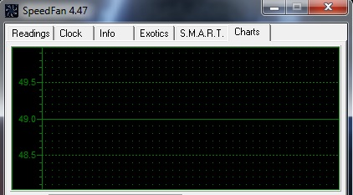

Protsessori testi temperatuurigraafik

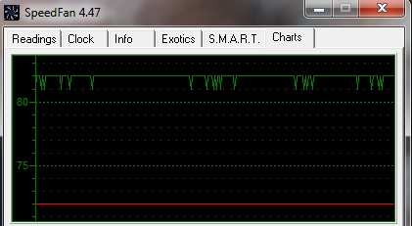

Graafikakaartide testi temperatuurigraafikud

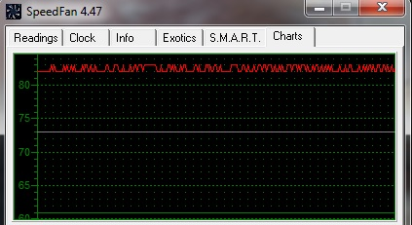

Protsessori (roheline) ja graafikakaartide (hall ja punane) ühise testi graafikud

## Lisa2. Võimsustestide tulemused

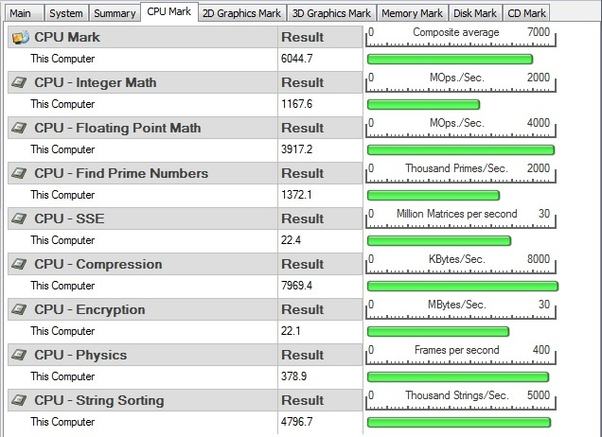

Protsessori võimsustesti tulemused

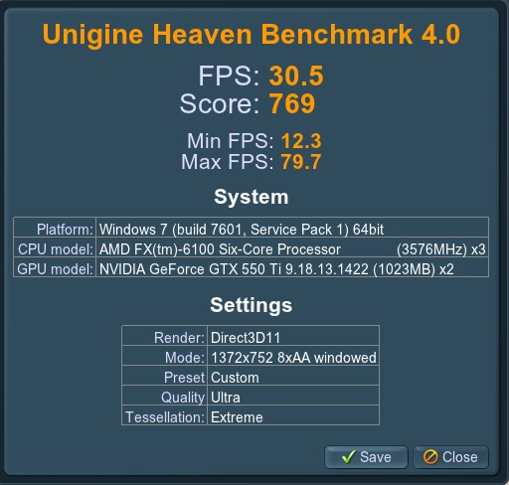

Graafikakaardi võimsustesti tulemused

## Pildid arvutist

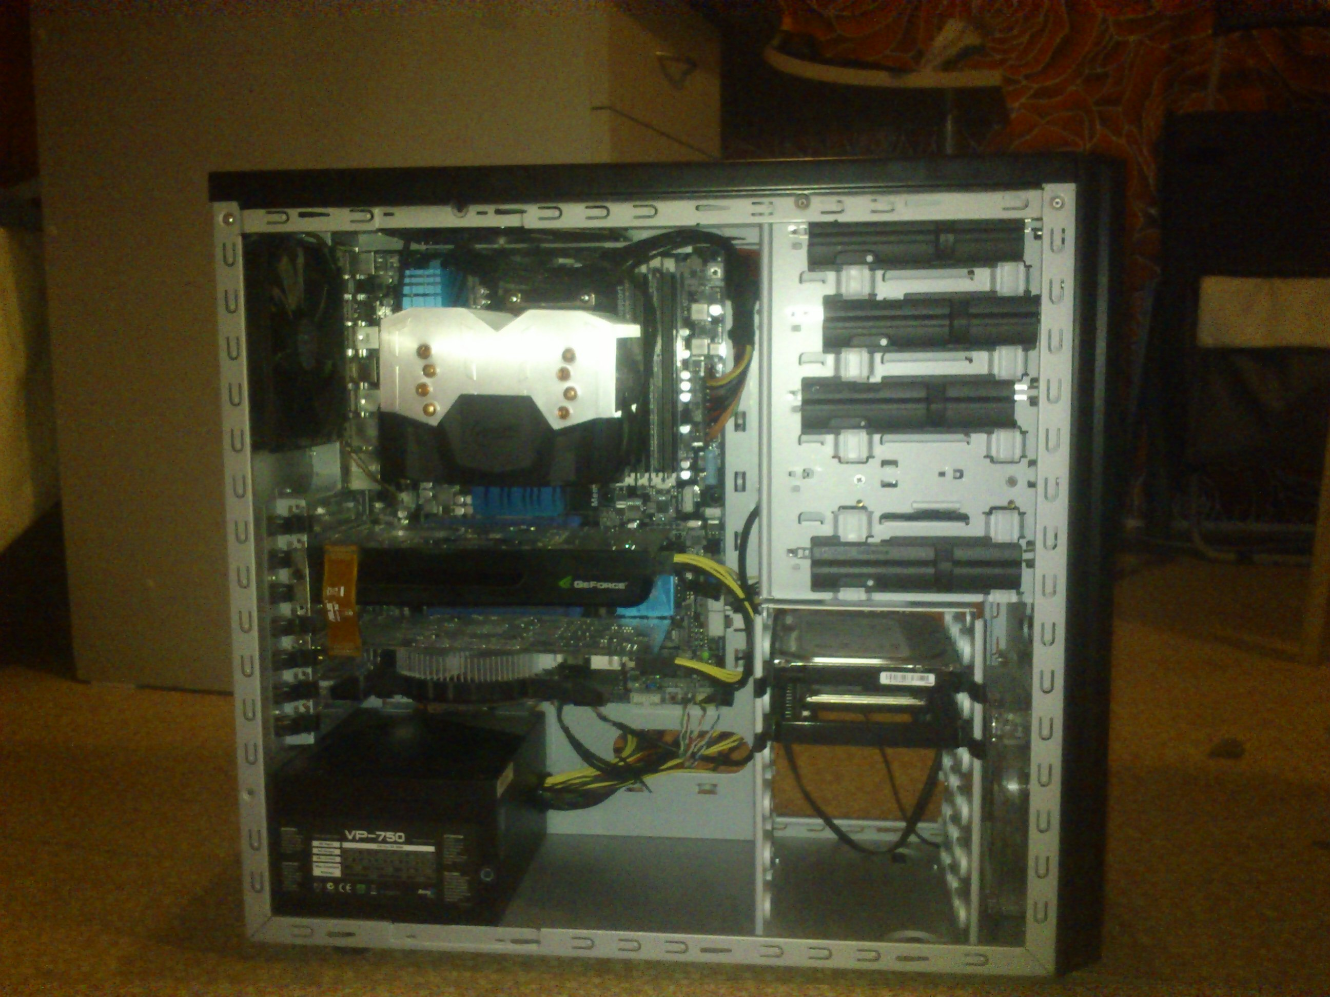

Sisevaade

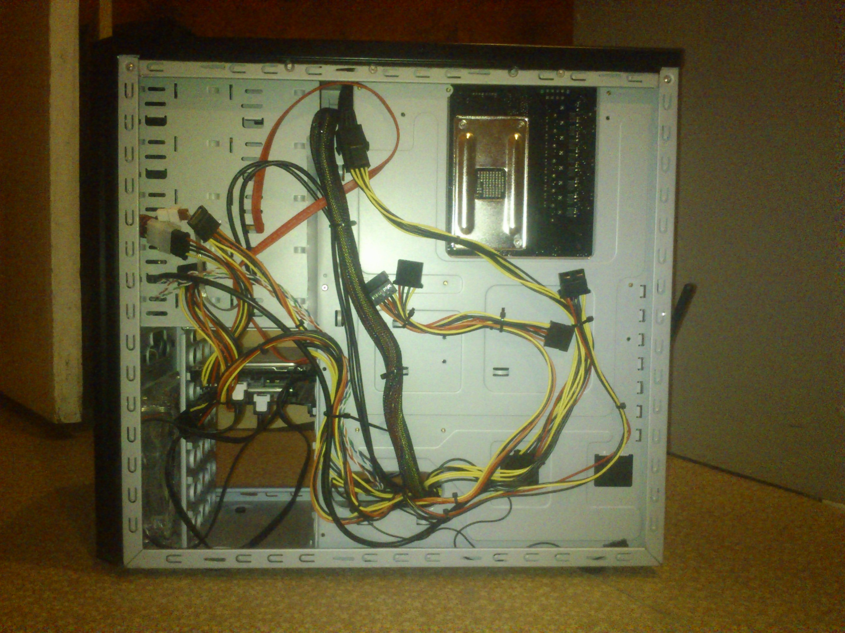

Kaablite paigutus

1. Hinnavaatlus.ee
2. Amd.com
3. Techpowerup.com/forums
4. Termopasta pakend
5. (ASUS M5A99FX PRO R2.0 User Guide, 2012, lk1-27 ja 2-20)
6. paragon-software.com/
7. ASUS M5A99FX PRO R2.0 User Guide, 2012, lk 6-5 kuni 6-7
8. Overclock.net
9. Forums.eteknix.com